机 电 简 报
2013年第3期（总第 70期）
机电工程学院党委编 2013年5月30日

1、校党委朱拓书记到学院来调研工作
5月份，校党委书记朱拓在党办主任郭继超的陪同下到学院调研工作。朱拓书记走访了学院部分教授的实验室，与他们进行亲切交流，听取了他们关于教学、科研和学校改革发展的意见和建议。朱书记勉励教授们倾心教学，不断培养高素质人才；进一步提升科研水平和学术能力，尤其要注重科研团队建设和技术创新。
随后，朱书记与学院领导班子进行了座谈。朱书记听取了学院班子关于学院基本情况和三年任期目标任务等方面的工作汇报，对学院班子的精神风貌及当前开展的工作进行了充分肯定，特别对科技创新和学术能力提升行动计划表示出浓厚的兴趣。朱书记认真回答了学院提出的有关问题，并从队伍建设、学科科研工作、专业建设、本科人才培养、学生管理等方面对学院提出了要求。
2、学院新增3个企业研究生工作站，立项2项江苏省普通高校研究生科研创新计划项目
日前，根据《关于开展2013年度“江苏省研究生培养创新工程”项目申报工作的通知》（苏教研[2013]3号）部署，2013年度“江苏省研究生培养创新工程”项目专家评审会在宁召开，学院新增企业研究生工作站三个，分别为常柴股份有限公司、常州世纪鸟电动车制造有限公司、梅特乐-托利多（常州）测量技术有限公司。赵占西指导的研究生史志丹、苑明海指导的研究生戴智勇分别入选江苏省2013年度普通高校研究生科研创新计划项目名单。
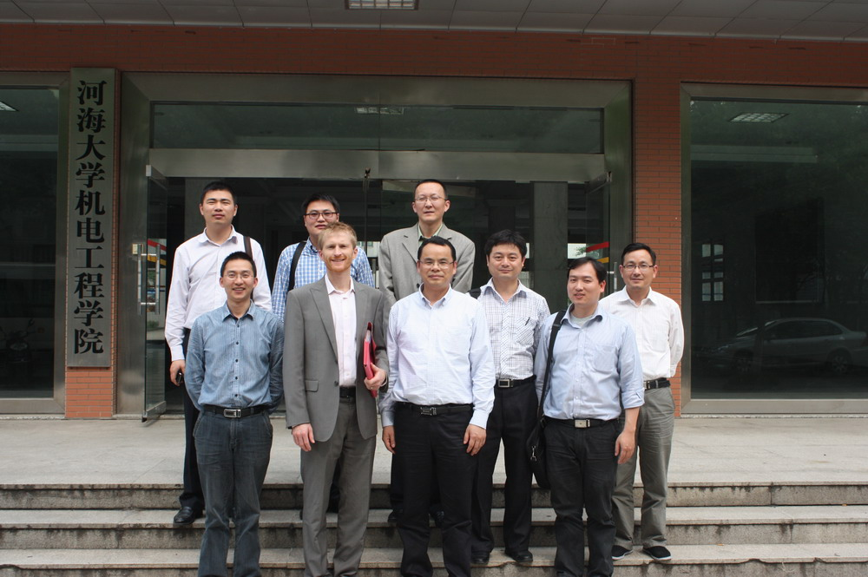
3、悉尼科技大学专家应邀来学院做学术报告
5月18日，悉尼科技大学可持续发展研究学院首席研究员Edward Langham(爱德华朗豪)来我院学术交流，丁坤副院长介绍了学院在能源环境等领域开展的学术研究、科研实践。沈金荣副院长、卞新高副教授及部分研究生同学参与了交流活动。
4、学院开展与地方企业科研对接系列活动
5月份，校区科技部丰土根副部长、学院朱天宇院长和朱灯林、沈金荣、丁坤副院长以及相关教授先后前往江苏常宝钢管股份有限公司、常州市润圆经编机械有限公司、梅特勒-托利多(常州)称重设备系统有限公司等企业开展产学研对接活动。在参观生产车间、考察产品后，校企双方就科研合作、建立研究生工作站、博士后工作站、联合申报省、市科技计划项目等达成了共识。
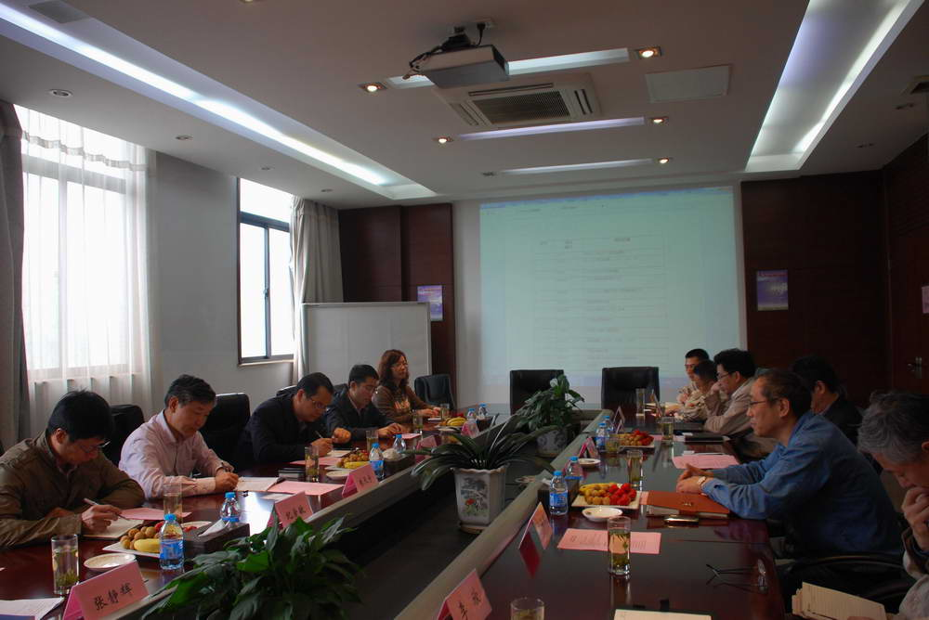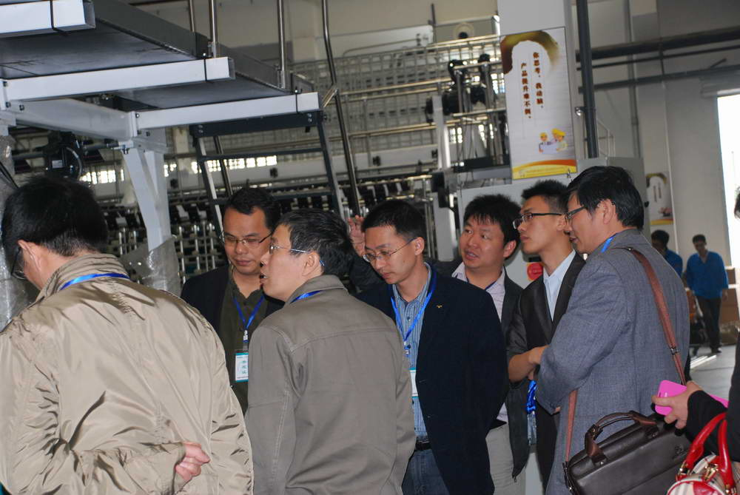
5、2013届本科生培养质量得到社会认可
2013年高校毕业生人数达到699万，创历史新高，在就业形势整体严峻的情况下，学院通过做好就业宣传、整合各类资源、多方开拓就业渠道等方式，为毕业生做好就业指导和服务工作。在人才培养过程中，学院通过调整人才培养方案、强化学生动手能力等手段，注重培养学生扎实的理论基础、良好的综合素质和一定的创新创业能力，人才培养质量得到社会的认可。通过多方努力，毕业生就业率逆势上扬，截至5月底，学院2013届毕业生签约率超过70%，在学校各学院中处于领先地位。
6、学院辅导员参加职业能力竞赛成绩优秀
在省教育厅举办的第二届江苏高校辅导员职业能力竞赛暨第二届全国高校辅导员职业能力大赛中，学院辅导员取得优秀成绩，王晶晶老师获得二等奖，左丽老师获得三等奖，充分展现了学院辅导员队伍的综合能力。
7、学院为5月份教师过集体生日
5月7日，学院为五月份过生日的10名教师在教师交流活动中心举行集体生日，这是学院教师交流活动中心成立以来第二次组织此项活动。
学院为过生日的老师们制作了电子相册，全体领导和过生日的教师一起参加了活动，参加集体生日的教师表达了自己激动和感恩的心情，表示要为学院的教学科研及人才培养等工作做出更大的贡献。寿星们一起品尝生日蛋糕，畅谈未来理想和人生规划，整个活动洋溢着温馨欢乐的气氛。
8、学院举行“若水之星青春风采”模特大赛
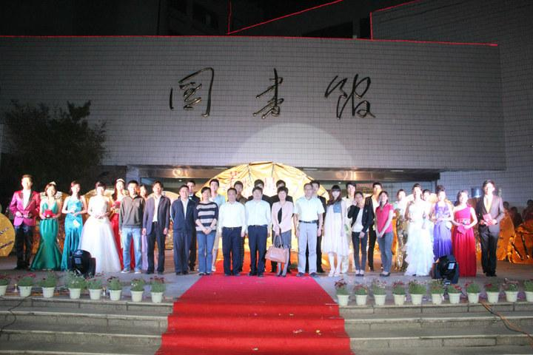
5月11日晚，学院举办“若水之星青春风采模特大赛”，此次大赛包括职业装展示、创意服饰展示和晚装展示三个环节。作为校区文化艺术节系列活动，此项赛事不仅为选手提供了展示青春风采“美丽与自信”的舞台，也丰富了广大同学服饰搭配及社交礼仪方面的知识，受到了参与同学的一致关注与好评，丰富了校园文化艺术活动的内容，也为校区师生呈现了一场精彩的视觉盛宴。校区党委潘洪林副书记、学生工作部高洪娟部长、团委崔锦铭书记、学院党委杨春伟书记及各学院党委副书记出席了本次大赛。
9、学院学生和班级获得省教育厅和团省委表彰
在江苏省教育厅、共青团江苏省委5月7日印发的《关于表彰普通高校省级“三好学生”、“优秀学生干部”和“先进班集体”的决定》中，学院韩文亚、何 晖获得江苏省“三好学生”称号，马宏辉获得江苏省“优秀学生干部”称号， 2010级机械工程及自动化5班获得江苏省“先进班集体”称号。
10、学院学生在河海大学廉政公益海报设计作品征集活动取得优异成绩
在河海大学廉政公益海报设计作品征集活动，学院学生积极参加，取得优异成绩。曹玉凤同学的《“廉廉”有鱼》和吕昕芮同学的《贪则囚》获得一等奖，张碧云同学的《“腐化”由内开始》和张杰华同学的《反腐倡廉不是口号》获得二等奖，另有五项作品获得三等奖。为推动校园廉洁文化建设，营造良好的廉洁文化氛围做出了积极贡献。
11、学院多项创新训练项目入选国家级和省级大学生创新创业训练计划项目
根据《关于2013年度大学生创新创业训练计划启动工作的通知》（河海教务[2013]12号）文件要求，在学生自愿申报和各单位推荐的基础上，教务处、工程训练中心组织专家组对项目进行公开答辩，学院有3项项目入选2013年度河海大学国家级大学生创新训练项目立项项目，2项项目入选2013年度河海大学国家级大学生创业训练项目立项项目，5项项目入选2013年度河海大学省级大学生创新训练项目立项项目。
12、学院沈金荣副院长主持2013年智能电网产业发展国际技术交流会
由中华人民共和国科学技术部国际合作司、江苏省科学技术厅主办的2013年智能电网产业发展国际技术交流会5月18日在常州举行，学院沈金荣副院长受邀主持会议。此次会议重点围绕中国智能电网的建设、发展及其对相关产业的发展带动作用，以智能电网装备及设备制造企业科技、经贸需求为导向，邀请了世界知名智能电网研究机构和国内电力设备研究方面的专家学者等来参加，有利于营造国内外产学研合作创新的良好氛围，建立国际科技成果展示交流的合作平台，吸引更多国际先进科技成果来常州转化。
13、学院教工在教职工男篮比赛中获得冠军
近日，在校区举行的2013年度教职工男篮比赛中，学院全体队员克服各种困难，积极参战。队员们在比赛中合理运用战术，充分调动全体人员士气，最终战胜其余四支代表队，以四战全胜的好成绩夺得冠军，展现了学院教职员工良好的精神风貌与健康的身体素质。
14、学院分工会获2010--2012年度常州市“模范职工小家”荣誉称号
据常州市总工会下发的《关于表彰2010--2012年度常州市“模范职工之家”、“模范职工小家”、“优秀工会工作者”的决定》（常工组〔2013〕16号）文件通知，学院分工会被授予2010—2012年度常州市“模范职工小家”荣誉称号。

本期编辑：郭小宁 审核：杨春伟

